**1. IDENTIFICACIÓN DE LA GUÍA DE APRENDIZAJE**

* **Denominación del Programa de Formación:** ANÁLISIS Y DESARROLLO DE SISTEMAS DE INFORMACIÓN
* **Código del Programa de Formación:** 228106
* **Nombre del Proyecto (si es formación Titulada)**

SOFTWARE A LA MEDIDA INTEGRADO CON DISPOSITIVOS MÓVILES CTMA

* **Fase del Proyecto (si es formación Titulada)**

SISTEMAS DE CALIDAD Y DESARROLLO DEL SOFTWARE

* **Actividad de Proyecto (si es formación Titulada)**

AP23 SCRUM - CMMI

* **Competencias**

Aplicar buenas prácticas de calidad en el proceso de desarrollo de software, de acuerdo con el referente adoptado en la empresa

Implantar la solución que cumpla con los requisitos para su operación

* **Resultados de Aprendizaje Alcanzar:**

Identificar las características de los procesos de desarrollo de software, frente al referente de calidad adoptado por la empresa, ajustándolos a los resultados de las mediciones, evaluaciones y recomendaciones realizadas.

Identificar los puntos críticos de control en los procesos de desarrollo de software, para establecer las acciones a seguir, garantizando el cumplimiento de los estándares de calidad, siguiendo los lineamientos establecidos por la organización.

Elaborar el informe final del proceso de gestión de calidad en el desarrollo de software, que consolide la información de las evidencias, hallazgos y novedades frente al seguimiento y control de los productos, según normas internacionales y protocolos de la organización.

Definir estrategias para la validación de manuales de usuario y de operación, respondiendo a las necesidades y satisfacción del cliente, frente a la solución informática propuesta, según políticas de la organización.

* **Duración de la Guía**

66 horas

**2. PRESENTACIÓN**

Distinguir y aplicar las mejores prácticas de desarrollo de software al interior de los procesos de una organización es crítico para poder obtener una ventaja competitiva y es por ello que se ha convertido en una de las metodologías de optimización de procesos más prominentes a partir de la segunda mitad de los años ochenta.

Una práctica es un marco o modelo que seguir para llevar a cabo un proceso y describe o sugiere cómo se debería realizar. Estos modelos permiten incrementar la satisfacción del cliente al incorporar su uso o recomendaciones en los procesos de la compañía.

Las mejores prácticas son sólo un buen comienzo, pero que no reemplazan al sentido común y a la reflexión y que, mientras se usen de manera racional y coherente, pueden acelerar la puesta en servicio de mejoras en los procesos de desarrollo de productos o servicios de software.

**3. FORMULACIÓN DE LAS ACTIVIDADES DE APRENDIZAJE**

* **Descripción de la(s) Actividad(es) - Reflexión**

**Colombia líder en la región en la producción de software de calidad**

Un informe del Software Engineering Institute (SEI) señala que Colombia ocupa el primer lugar en la calificación de número de empresas valoradas en CMMI, la valoración más reconocida en el ámbito internacional tanto en desarrollo como en servicios, entre los niveles III y V. Nuestro país según el informe, es el que más empresas tiene en el nivel cinco y supera a países como Brasil, Chile, Perú y Ecuador.

"Es un resultado muy importante para nuestra industria" señaló el ministro de las TIC Diego Molano Vega "pues refleja grandes resultados en certificar empresas en calidad y confirma que nuestra industria ya alcanzó un punto de maduración para exportar software".

El Software Engineering Institute (SEI) es unaorganización mundialmente reconocida por valorar a las mejores empresas TI del mundo.

"Las cifras demuestran que la industria de software de Colombia está creciendo a un paso acelerado y que ya empezamos a figurar y puntear en el ranking internacional" afirmó el Ministro. "Cuando entré al MinTIC la meta era duplicar las ventas de la industria de software en cuatro años, y no sólo se cumplió, sino que casi se triplicó al pasar de 2.6 billones de pesos en ventas en 2010 a 7.5 billones de pesos en 2014. Una suma nada despreciable para potencializar el sector TI y aportarle a la economía del país".

También resaltó el ministro que durante 2010-2014, 120 empresas de software participaron en las convocatorias abiertas del MinTIC en asocio con Colciencias para apoyar sus procesos de valoración y certificación en modelos de calidad. "De esas, 66 empresas han optado por la valoración CMMI la más reconocida en el ámbito internacional. El resto de empresas se han certificado en otros modelos como IT Mark, diseñado para MiPymes; en MPS BR, Moprosoft y otros denominados de línea blanca. Todo esto con una inversión por parte del gobierno de $16.240 millones de pesos".

Dijo Molano que además de la valoración y certificación de Empresas TI, el MinTIC avanza en la formación y certificación de talento humano con excelencia en el desarrollo de software. "Hoy tenemos 480 personas certificadas en TSP/PSP (Team Software process/personal software process) modelo del SEI reconocido a nivel mundial. Una persona que tenga este certificado es apetecida en cualquier empresa TI del mundo, y queremos que nuestro talento sea el mejor", agregó

En su empeño por apoyar al Sector TI colombiano, hace un año el Ministerio TIC, Proexport, y FEDESOFT se unieron para crear la 'Marca País TI', un sello que busca dar a conocer a Colombia como destino propicio para generar negocios y conocer el potencial empresarial del país y así mostrarle al mundo la importancia del sector de tecnologías de la información tanto en el mercado local como global.

La Marca destaca a las empresas que posicionan la industria TI como indicador fundamental de la economía colombiana. Obtener la marca país no tiene costo, pero las empresas deben cumplir con unos requisitos obligatorios, como estar legalmente constituida, contar con un sitio web bajo el dominio .CO, que el objeto social esté relacionado con la industria TI y contar con una oferta de productos y servicios TI.

"Todos estos esfuerzos nos han permitido robustecer la industria de software del país, sumado a otras prácticas que se adelantan en la Dirección de Políticas y Desarrollo TI -FITI- del Min TIC, donde a través de ocho dimensiones se avanza en la consolidación de un sector fuerte nacionalmente y con posicionamiento en el mercado internacional", puntualizó el Ministro Molano Vega.

**Ocho acciones que se adelantan para fortalecer el Sector TI colombiano**

Visión Estratégica del Sector: Dimensión orientada a establecer un norte para la industria TI, a través de estudios y estrategias que orienten a todos los actores involucrados, a trabajar articuladamente bajo la misma dirección.

Investigación, Desarrollo e Innovación: En esta línea de acción se pretende promover ejercicios de investigación, desarrollo e innovación articulando academia, empresa, estado y clusters.

Calidad: Dimensión con la cual se promueve la adopción de modelos de calidad globalmente reconocidos por parte de las empresas que hacen parte de la Industria TI.

Normatividad: Dimensión en la que se trabaja para formular y gestionar la implementación de normas que permitan incentivar a la industria TI, a manera de marco normativo competitivo.

Asociatividad: En esta dimensión se busca fortalecer modelos de colaboración para que se generen sinergias estratégicas que permitan incrementar la competitividad del sector.

Infraestructura: Impulsar el desarrollo de estudios de viabilidad para implementación de infraestructura apta y pertinente a las tendencias, para fomento a la industria TI.

Talento Humano: Dimensión en la que se articulan esfuerzos con la academia y el sector empresarial, para el diseño e implementación de programas de formación ajustados a las necesidades de la industria TI.

Emprendimiento y fortalecimiento empresarial: Implementación de estrategias especializadas para la industria de tecnologías de información que dinamicen la creación de nuevas empresas innovadoras en el sector.

Fuente: http://www.mintic.gov.co/portal/604/w3-article-8571.html

**Actividad de Aprendizaje:**

Responda razonando las siguientes preguntas.

* ¿De cuáles certificaciones se habla en el informe?
* ¿Cuál es la certificación para las empresas y cual es para los desarrolladores?
* ¿Qué es la “¿Marca País TI”, cuál es su propósito?
* ¿Cuáles son las 3 acciones más importantes que se adelantan para fortalecer el Sector TI colombiano? ¿Por qué?
* ¿Qué piensa respecto de lo que dice el SEI en el informe?
* **Forma:** Individual
* **Entregable:** Documento de Word
* **Estrategia:** Plenaria, selección aleatoria
* **Descripción de la(s) Actividad(es) - Contextualización**

**Actividad de Aprendizaje 1:**

Elaborar un crucigrama, matriz o torta con los conceptos clave sobre Calidad del software

* **Conocimientos a evidenciar:** Definiciones calidad software
* **Forma:** Equipos (Dos Integrantes)
* **Entregable:** Imagen conceptual
* **Estrategia:** Situaciones problémicas

Ejemplo crucigrama

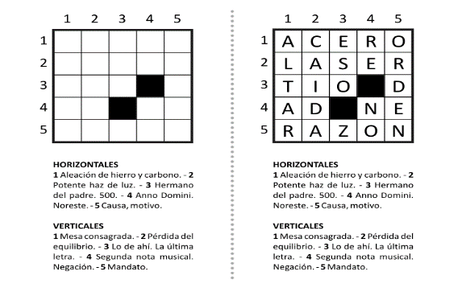Ejemplo de Crucigrama

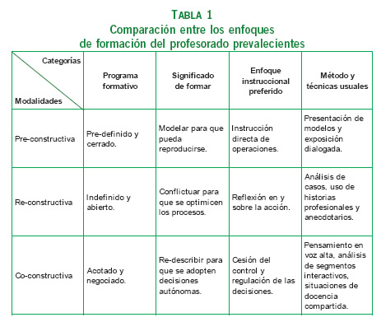Ejemplo de Matriz

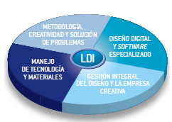Ejemplo Torta

* **Descripción de la(s) Actividad(es) - Apropiación del conocimiento**

**Actividad de Aprendizaje 1:**

Tomando como referencia la transferencia de conocimiento compartida por el Instructor en exposición: “Manifiesto Ágil”, utilizar la técnica didáctica activa indicada por el Instructor, a través de la cual Ustedes deben facilitar la conceptualización de lo interpretado sobre los conceptos clave propuestos por El Manifiesto Ágil.

* **Forma:** En equipo de tres integrantes
* **Entregable:** Documento tipo exposición
* **Estrategia:** SQA: ¿Qué aprendí?, ¿Qué quiero saber?

**Actividad de Aprendizaje 2:**

Tomando como referencia la transferencia de conocimiento compartida por el Instructor en exposición: “CMMI Fundamentos v1.3”, utilizar la técnica didáctica activa denominada “El racimo asociativo” a través de la cual explicar lo interpretado sobre los conceptos clave propuestos por CMMI

Socializar la actividad mediante argumentación oral del grafico elaborado “Racimo asociativo”

* **Forma:** En equipo de dos integrantes
* **Entregable:** Imagen racimo asociativo
* **Estrategia:** SQA. ¿Qué aprendí?, ¿Qué quiero saber?
* **Descripción de la(s) Actividad(es) - Transferencia**

**Actividad de Aprendizaje 1:**

Recordando que SCRUM es una metodología ágil de desarrollo de software que está centrada en entregar la funcionalidad de más valor para el cliente en el tiempo más corto posible. Ofreciendo la transparencia y control necesarios para el éxito del proyecto.

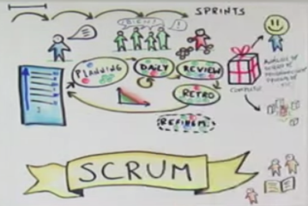

* **Forma:** En equipo de dos integrantes
* **Entregable:** Diapositivas
* **Estrategia:** Estudio de casos

Reúnanse en equipos de trabajo de dos integrantes, centrarse en los componentes del framework" scrum dado a conocer por el Instructor y desarrollar las siguientes tareas:

* Tarea 1: Investigar y analizar los componentes de SCRUM. Coordinar entre todos los equipos que componente va a trabajar cada uno.
* Tarea 2: Preparar un documento tipo presentación en donde especifiquen con su originalidad lo entendido del componente. Utilizar imágenes, gráficos y resaltar palabras representativas y descriptivas que faciliten la comprensión.
* Tarea 3. El equipo deberá explicar al resto de equipos los componentes que están bajo su responsabilidad. Las exposiciones deberán ser con base a la secuencia que propone SCRUM para ir ejecutando cada componente. Recuerden todos los equipos ponerse de acuerdo con base a dicha secuencia.

**Actividad de Aprendizaje 2:**

La siguiente figura es la representación esquemática de los componentes del modelo CMMI y la relación entre ellos. Estos componentes se agrupan en tres categorías: Requerido, Esperado e Informativo.

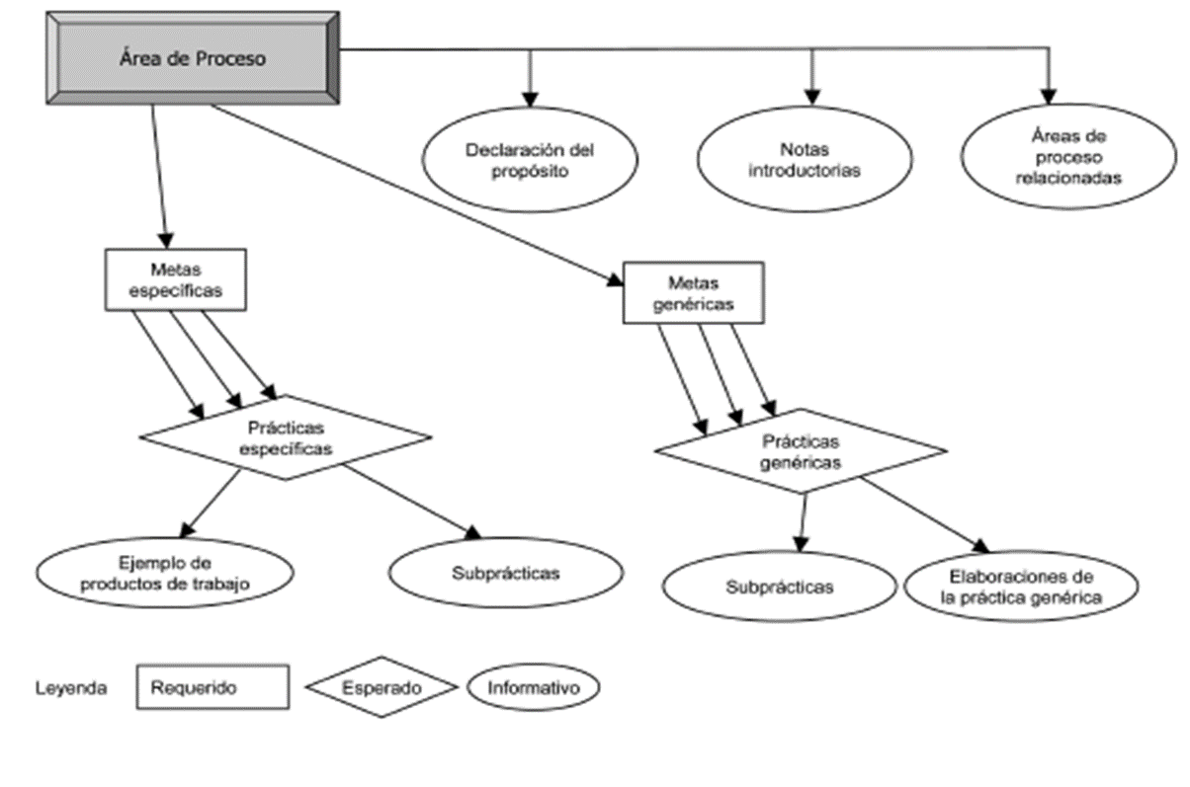

Componentes del modelo CMMI

* **Forma:** En equipo de dos integrantes
* **Entregable:** Diapositivas
* **Estrategia:** Estudio de casos

Con su equipo de trabajo,

* Tarea 1: Investigar sobre cada una de las categorías y Puntualizar la interpretación de cada una
* Tarea 2: Investigar sobre cada componente del modelo y Detallar lo comprendido de cada uno de estos
* Tarea 3: Investigar en que consiste (cuál es el propósito de) cada una de las 22 áreas de proceso y comprender las 16 áreas de proceso clave o base
* Tarea 4: Comprender el esquema de numeración y la convención tipográfica de las metas y prácticas de un área de proceso
* Tarea 5: Documentar las áreas de proceso CMMI-ACQ, CMMI-SVC CMMI-DEV y sus componentes teniendo en cuenta el esquema de numeración y la convención tipográfica, considerando el nivel de evaluación y la categoría de trabajo
* Tarea 6: Comprender los niveles de las estructuras de las representaciones continua y por etapas
* Tarea 7: Explicar las áreas de proceso específicas de la constelación CMMI-DEV

**4. ACTIVIDADES DE EVALUACIÓN**

|  |  |  |
| --- | --- | --- |
| **Evidencias de Aprendizaje** | **Criterios de Evaluación** | **Técnicas e Instrumentos de Evaluación** |
| **Evidencias de Conocimiento:**   * Prueba principios, conceptos, origen y organización propuestos por SCRUM * Prueba principios, conceptos, origen y organización propuestos por CMMI   **Evidencias de Desempeño:**  Aplicación de buenas prácticas en el proceso de desarrollo de desarrollo del software propuestas en SCRUM  Aplicación de buenas prácticas en el proceso de desarrollo del software propuestas en la aplicación por Etapas de CMMI-DEV  **Evidencias de Producto:**  Documento con la simulación de desarrollo de un producto software en equipos reducidos aplicando el modelo SCRUM  Documento con técnicas didácticas sobre SCRUM  Documento con racimo asociativo CMMI  Informe de la valoración de la implantación de los procesos de acuerdo al nivel de madurez y de capacidad | Identifica los puntos críticos de los procesos involucrados en el desarrollo de software, para establecer acciones de control, siguiendo los estándares de calidad y las políticas de la organización.  Evalúa los procesos involucrados en el desarrollo de software, aplicando técnicas de evaluación de procesos, de acuerdo con los referentes de un modelo de calidad, para determinar su nivel de capacidad o madurez  Realiza la evaluación de calidad, a partir de la medición de los procesos y productos, de acuerdo con las necesidades de información de los diferentes niveles administrativos, de los objetivos organizacionales y de los criterios de medición establecidos.  Elabora el informe administrativo de la solución informática implantada, de acuerdo a los planes de instalación, respaldo y migración del sistema estipulados por la organización, utilizando normas y protocolos. | Formulación de preguntas – Cuestionario  Observación – Lista de chequeo  Valoración de productos – Lista de chequo  Valoración de productos – Lista de chequeo |

**5. GLOSARIO DE TÉRMINOS**

SCRUM

Scrum Master

Scrum Product Owner

Sprint

CMMI

Constelaciones

ACQ

SVC

DEV

Nivel de madurez

Nivel de capacidad

**6. REFERENTES BIBLIOGRÁFICOS**

CMMI v1.3 en español

Manual de desarrollo CMMI

SCRUM Spot

**7. CONTROL DEL DOCUMENTO**

|  |  |  |  |  |
| --- | --- | --- | --- | --- |
|  | **Nombre** | **Cargo** | **Dependencia** | **Fecha** |
| **Autor (es)** | **Wilson Castro Gil** | **Instructor** | **TIC** | **20/09/2017** |

**8. CONTROL DE CAMBIOS** (diligenciar únicamente si realiza ajustes a la guía)

|  |  |  |  |  |  |
| --- | --- | --- | --- | --- | --- |
|  | **Nombre** | **Cargo** | **Dependencia** | **Fecha** | **Razón del Cambio** |
| **Autor (es)** |  |  |  |  |  |